保防救赔合作及产品研讨会议纪要

会议主题
中华保险与某中心深度探讨保防救赔全链条合作，拟定战略合作方向、四大核心合作维度及具体落地举措
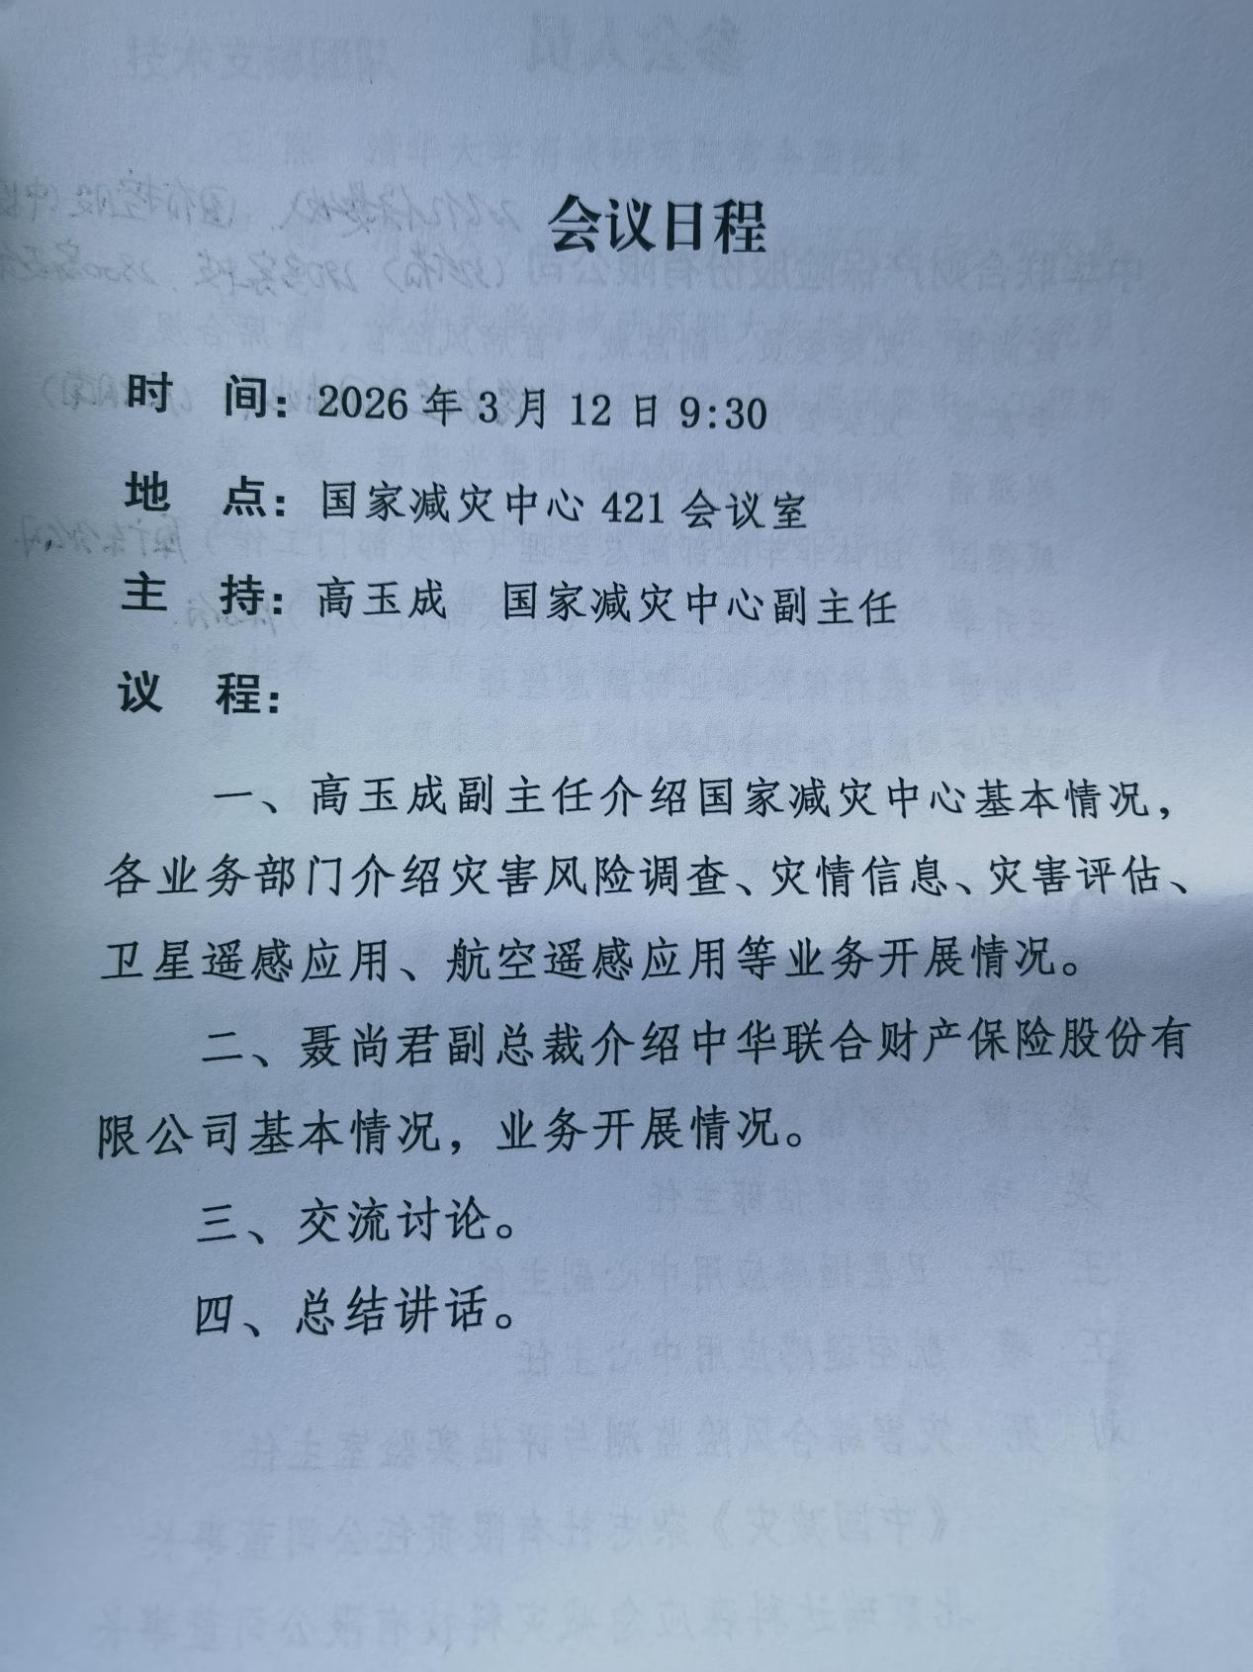
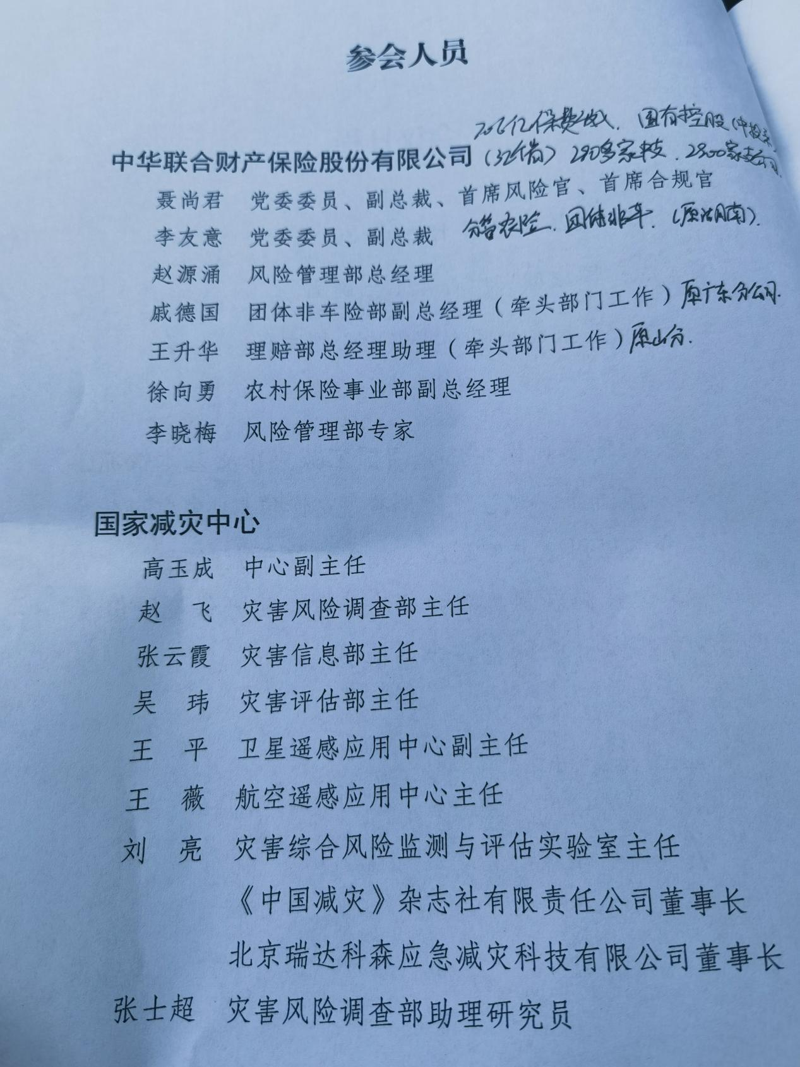

四大合作推进方向
1、签订战略合作协议： 中华保险拥有与农业农村部、多省政府（新疆、湘、粤、川、辽）的战略合作经验，签约主体分中华财险、中华集团两类，双方后续将深化洽谈推进协议，可加速项目落地。
2、推进数据共享融合： 以 “利国利民利企” 为目标，整合双方风险、气象、水文等数据资源，应用于模型、产品开发，覆盖农险、团险、车险、理赔等全业务板块，从源头推动风险减量，降低赔付成本。
3、分区域开展试点： 选取陕西（柞水县、经典案例：延安苹果产业-延安燃气空气炮防雹灾）、新疆、湖南、山东等体量大、有特点区域，及京津冀、河南暴雨、湖南等曾遇重大灾情区域，合作开展灾情评估、风险防控等试点工作。
4、强化人才培养引进： 中华财险今年将风险检查、风险减量作为核心工作，亟需专业人才，中心可推荐风险减量领域精兵强将；同时双方开展专业培训，统一灾害风险识别、损失评定等标准，为合作奠定专业基础。

四大核心业务合作维度
（一）助力农险精细化运营
1、经济作物精准定价： 从水稻 / 小麦延伸至茶叶、柑橘等，依托本土数据实现 “一线一价 / 一乡一价”，提升理赔科学性；
2、指数保险产品开发： 基于长时序数据设计降雨、低温等指数保险触发阈值，开发茶叶 / 枇杷等品类专属产品，降低道德风险；
3、实时风险预警： 精准推送冻、旱、涝等预警，指导抢收避险；
4、灾害快速评估： 通过卫星、无人机等技术，数小时内确定受灾范围 / 程度，为理赔决策提供支撑。
（二）推动全行业风险减量落地
1、全品类精准预警： 为企业、车险提供小时 / 分钟级台风、暴雨等预警，指导停产、车辆转移等；
2、第三方损失评定： 以技术手段提供客观权威的评定结果，让理赔有据可依，降低合规风险；
3、专业人员培训： 为核保、查勘、理赔人员开展灾害识别、损失评定等定向培训；
4、累积风险测试： 为全国保单组合测算灾害潜在损失，科学评估风险量级。
（三）赋能基层保险服务能力
1、人员与网络融合： 将中心全国覆盖的村 / 社区灾害信息员，与中华保险基层查勘定损人员交叉兼任，保险公司给予补贴，解决西部 / 西南山区人员不足、专业性问题；
2、推广轻量化工具： 2026 年重点推进 掌上北斗 + 多功能一体机 ，解决 “断路、断电、断网” 极端情况的信息传递问题，一体机集成卫星通信、风险研判等功能，实现基层全业务流程操作。
（四）提升中华保险行业竞争力与社会责任
1、联合科研与标准制定： 共申国家级风险保险课题、应急重点实验室，牵头制定行业标准，助力中华财险占据行业制高点；
2、精细化风险评估： 风险区划从县一级下沉至乡镇 / 村，时空颗粒度达百米级，为农险、经济开发区、大型国企（如南方电网）提供风险评级服务；
3、重大工程技术支撑： 为中华财险参与的水电、高铁等重大工程，提供风险评估、监测预警，依托 “天空地人一体化” 体系实现灾情快速研判。
三、中华保险合作核心优势
1、国有保险公司属性，是保防救赔合作 “国家队”，与中心公益属性高度契合；
2、处于行业第二梯队前列，人财物、系统、数据有扎实基础，对合作有迫切需求，落地意愿强。
四、合作落地关键基础与推进原则
1、落地可行性： 中心的合作思路均有 业务体系、技术手段、国家相关 标准三重支撑，是国内少有的集技术、业务、标准于一体的合作主体，符合国家资源下沉要求；
2、推进原则： 初期不全面铺开，选取中华保险 农险、车险等业务难点、短板最突出领域为切入点 ，开展深度合作；
3、需求契合： 中心为国家公益类机构，有成果转化、服务基层需求；中华财险有商业运营、行业竞争及风险减量现实需求，合作可破解行业共性难题。
五、后续具体工作安排
1、双方确定专属联络人，专项推动战略合作协议签订、试点落地、人才对接等所有合作事项；
2、针对具体产品 / 服务，联合人工智能、大数据、模型研发等技术专家，共同打造贴合实际需求的合作产品；
3、中华保险安排安徽等区域部门与中心进一步对接，梳理具体合作问题与区域需求，加速基层合作落地；
4、中心 2026 年重点推进掌上北斗、一体机等轻量化工具的落地，为双方基层合作提供技术支撑。

